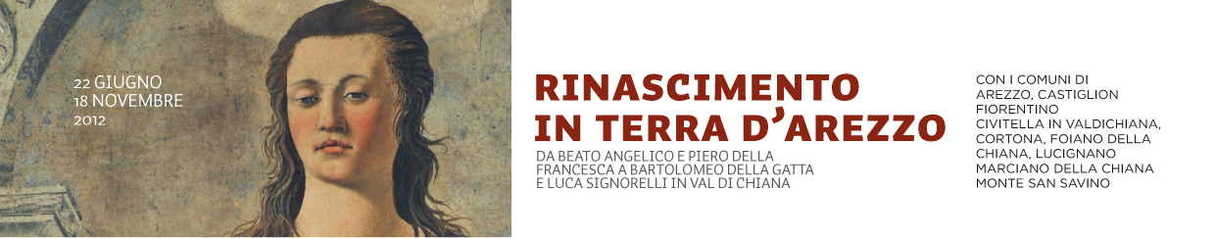

Comunicato stampa 22 Giugno 2012

Aperte da oggi al pubblico le mostre sul Rinascimento
Visite guidate, gite in pullman da Firenze e Arezzo, attività per bambini e famiglie. Tante iniziative gratuite per conoscere da vicino i capolavori di un secolo d’oro

AREZZO – Sull’asse Arezzo – Val di Chiana si sono aperte da oggi al pubblico le mostre dedicate ai grandi maestri del Rinascimento e da questo week end hanno inizio anche il programma di visite guidate e laboratori, e le escursioni gratuite in pullman con partenza da Firenze e Arezzo.
Rinascimento in terra d’Arezzo (fino al 18 novembre) è come noto un percorso espositivo dedicato a quella straordinaria stagione che vide protagonisti, tra gli altri, Beato Angelico, Piero della Francesca, Bartolomeo della Gatta, Luca Signorelli, Donatello, Neri di Bicci, Michele da Firenze, Andrea della Robbia, Sansovino, Filippo Lippi.
Artisti che in questa terra nacquero o operarono a lungo, disseminandola di capolavori oggi ammirabili nei vari musei e chiese che partecipano alla nuova edizione del progetto PGM (Piccoli Grandi Musei), promosso dall’Ente Cassa di Risparmio di Firenze, con Regione Toscana, Provincia di Arezzo e comuni della Val di Chiana.
Ad Arezzo fanno parte del percorso Museo Nazionale di Arte Medievale e Moderna (vi è esposto il celebre trittico Marsuppini di Filippo Lippi di ritorno dai Musei Vaticani), Fraternita dei Laici, Museo Diocesano, chiesa di San Francesco (Storie della vera Croce di Piero della Francesca), cattedrale (fonte battesimale di Donatello e ceramiche di Andrea della Robbia), badia delle Sante Flora e Lucilla.
Risalendo la Val di Chiana si approda a Castiglion Fiorentino (Collegiata e Museo della Pieve di S. Giuliano e Pinacoteca Comunale), a Lucignano (Museo Comunale), a Foiano (Chiesa della Fraternita) a Monte S. Savino (Museo del Cassero, Sinagoga, Chiesa di S. Chiara) a Cortona, patria di Signorelli (Museo dell’Accademia Etrusca –MAEC e Museo Diocesano).
Tutte le istituzioni citate sono visitabili con il Pass PGM, ritirabile gratuitamente alle biglietterie, uffici informazioni locali, strutture di accoglienza e ristoranti convenzionati. Il Pass PGM dà diritto a sconti sull’ingresso (varia da museo a museo) e ad agevolazioni per partecipare alle tante iniziative gratuite: per esempio le visite guidate previste ogni sabato e domenica.
Se in questo caso non occorre prenotazione, è invece necessario prenotare per una serie di attività ludico-didattiche riservate a bambini e famiglie: per esempio i laboratori in inglese (Let's work Artisans! Imparare Facendo) dedicati al grande artigianato, curati da OMA, Osservatorio dei Mestieri d’Arte. Sono inoltre previsti itinerari guidati a piedi ad Arezzo e Cortona, aperture straordinarie di antichi palazzi, attività per scuole e centri estivi e, appunto, visite in pullman tutti i fine settimana con partenza da Firenze e da Arezzo.
Con il contributo di Banca Etruria è stata realizzata anche una serie di speciali schede didattico- ludiche per famiglie e studenti elementari e medi (Di museo in museo).
Per consultare il programma: www.rinascimentointerradarezzo.it. Info e prenotazioni: Sigma CSC, 055.2340742 , prenotazioni@cscsigma.it
Il progetto PGM è patrocinato dal Ministero per i Beni e le Attività Culturali. Collaborano, tra gli altri, Soprintendenza, Provincia e Diocesi di Arezzo, Fraternita dei Laici. Main sponsor Banca Etruria. Sponsor tecnici Estra S.p.a., Valdichiana Outlet Village, Aeroporto dell’Umbria – Perugia ‘S. Francesco d’Assisi’.
